Vårcupen i Innebandy 20180317
Segrare Dam
Gruppspel Dam
Mary´s - HC Bil 1-1
BBK - SVEA 0-2
HC Bil - EC 2-1
SVEA - Taxibrudarna 217500 2-1
EC - Mary´s 1-0
Taxibrudarna 217500 - BBK 0-1
HC Bil - Mary´s 0-1
SVEA - BBK 0-2
EC - HC Bil 0-2
Taxibrudarna 217500 - SVEA 0-2
Mary´s - EC 3-2
BBK - Taxibrudarna 217500 1-6
SVEA
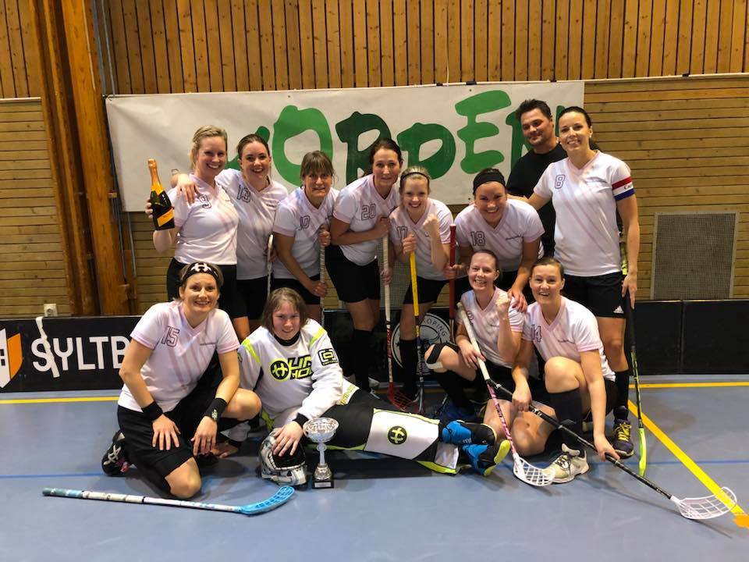

Gruppspel Herr
Bulldogs - Brandex & INAB 2-3
Buskhyttans Indians - Lindhs Golv AB 1-0
SSAB Stålverket - NMT/Smithville 0-4
SSAB Steelhard - Östtorps VVS 0-13
MODAB - SSAB Stålverket 6-1
IBK Stigis - SK Sanering 1-2
Brandex & INAB - Buskhyttans Indians 1-5
Lindhs Golv AB - Bulldogs 0-5
NMT/Smithville - SSAB Stålverket 6-1
Brandex & INAB - Lindhs Golv AB 1-1
Östtorps VVS - SK Sanering 3-1
SSAB Steelhard - IBK Stigis 1-11
SSAB Stålverket - MODAB 4-1
Östtorps VVS - IBK Stigis 3-1
SK Sanering - SSAB Steelhard 3-0
Bulldogs - Buskhyttans Indians 2-0
MODAB - NMT/Smithville 2-3
NMT/Smithville - MODAB 2-1
Östtorps VVS
Segrare Herr
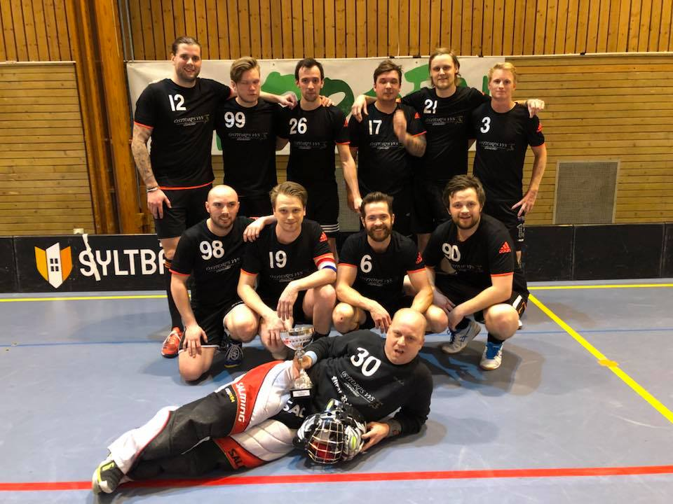
Slutspel
Kvartsfinal Herr Buskhyttan Indians - MODAB 3-0
Kvartsfinal Herr Bulldogs - SK Sanering 4-0
Semifinal Dam HC Bil - BBK 1-2 str
Semifinal Dam Svea - Mary´s 4-1
Semifinal Herr Östtorps VVS - Buskhyttan Indians 7-0
Semifinal Herr NMT/Smithville - Bulldogs 5-4 str
Final Dam BBK - Svea 0-2
Final Herr Östtorps VVS - NMT/Smithville 3-2

